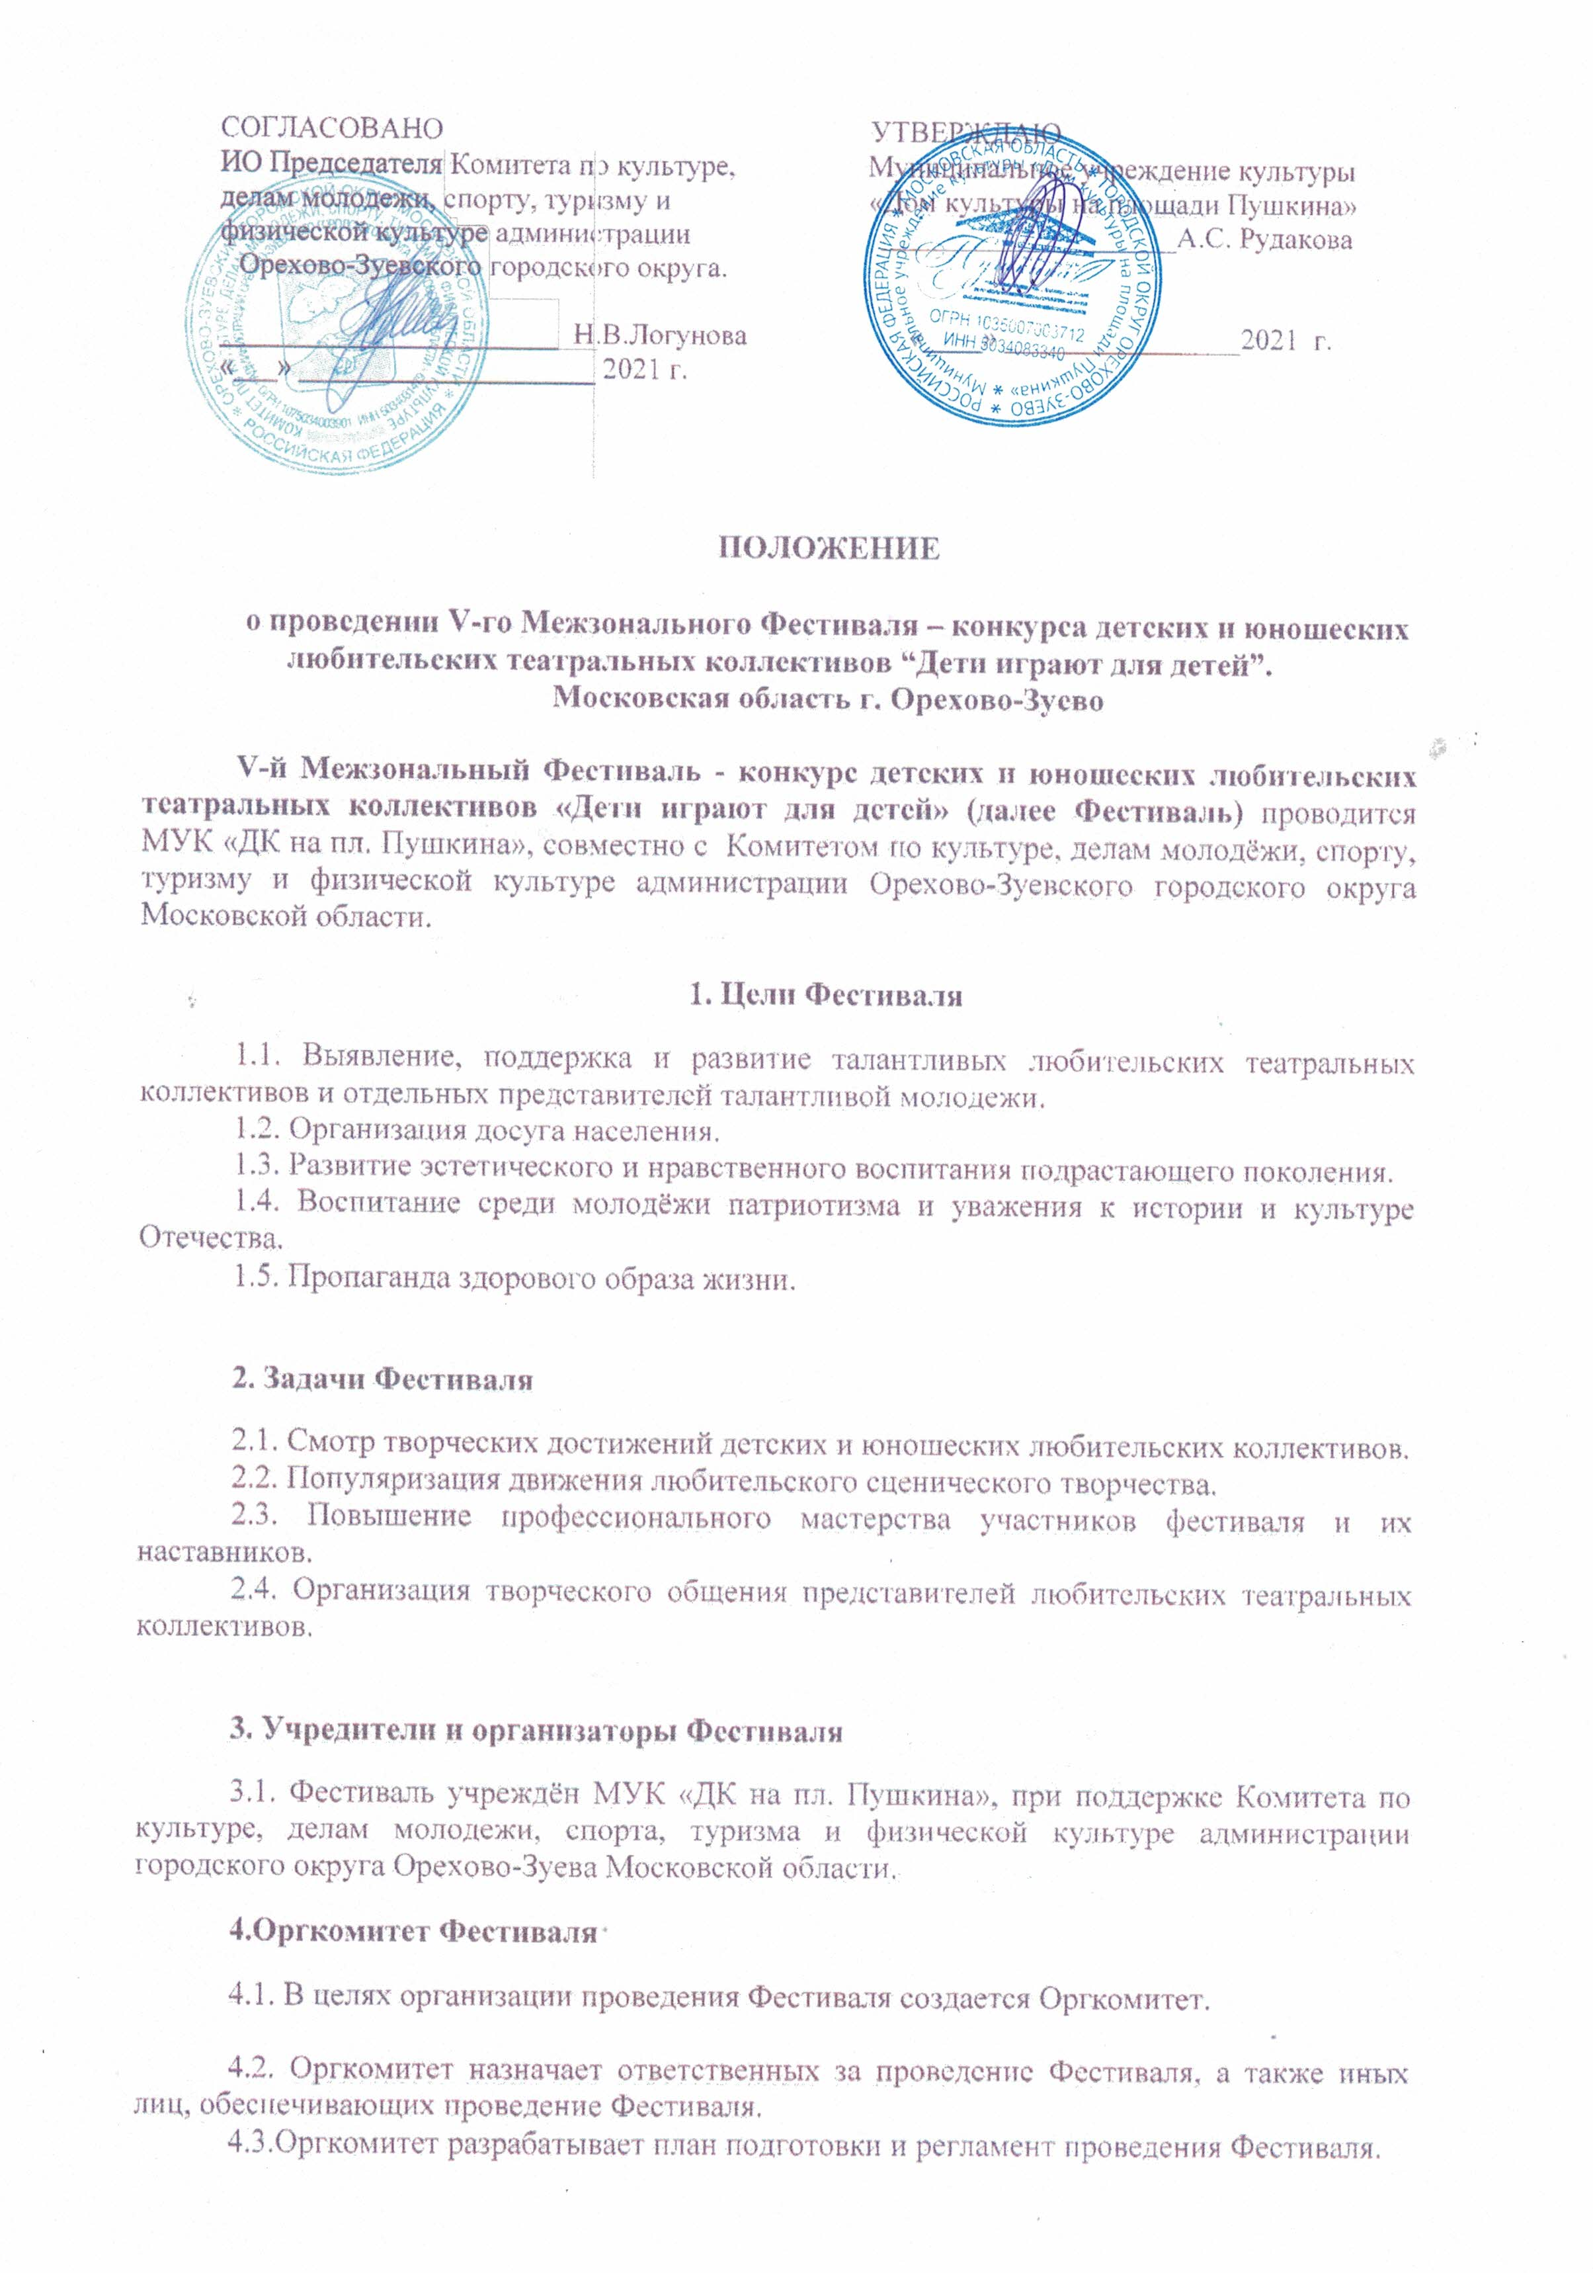

5. Жюри Фестиваля
5.1. На фестивале работает жюри в составе театральных специалистов по творческой работе с детьми и молодежью, актеров театра и кино, Заслуженных работников культуры. Состав жюри утверждает Оргкомитет.
5.2. Решение жюри по присуждению званий и персональных номинаций оформляется итоговым протоколом.
6. Техническое обеспечение Фестиваля
6.1. Ответственным за техническое обеспечение фестиваля (предоставление светового и звукового оборудования, «одежды» сцены (кулисы, задник) являются организаторы фестиваля.
7. Место и время проведения Фестиваля
Конкурсный показ спектаклей проводится в течение трех дней – 18, 19, 20 ноября 2021 г..
7.1. Церемония открытия фестиваля-конкурса состоится 18 ноября 2021 года в ДК на пл. Пушкина (Московская область г. Орехово-Зуево ул. пл. Пушкина, д № 4). Начало церемонии открытия – 12.00. Заезд участников фестиваля и регистрация с 9.00.
7.2. Финал фестиваля-конкурса проводится 21 ноября 2021 г. после показа конкурсной программы.
8. Участники Фестиваля
8.1. Участниками Фестиваля могут быть театральные коллективы Учреждений культуры, Детских школ искусств, Центров детского творчества, а также общеобразовательных учреждений.
8.2. В Фестивале принимают участие детские и юношеские любительские театральные коллективы по направлениям:
- «Драматический спектакль» - продолжительность не более 1 часа,
- «Кукольный спектакль» - продолжительность не более 1 часа,
- «Музыкальный спектакль» - продолжительность не более 1 часа,
- «Театральные миниатюры» - продолжительность до 20 минут.
- «Поэтическая композиция» - продолжительность не более 15 минут.
Театральный коллектив выставляет на конкурс один спектакль в одной номинации (возможно участие коллективов в разных номинациях).
8.3. Возрастные группы участников:
- от 7 до 12 лет включительно;
- от 13 до 18 лет включительно.
Возрастная категория в коллективе определяется по возрасту большинства участников.

9. Порядок предоставления материалов на Фестиваль
9.1. Для участия в Фестивале предоставляются:
9.1.1. Заявка на участие в Фестивале (форма заявки - Приложение №1) подается Учреждением, на базе которого работает коллектив. Заявка является официальным документом для участия в Фестивале и состоит из 2 обязательных для заполнения частей - форма заявки и список участников (в списке указать дату рождения);
Заявки принимаются до 01.11.2021
К заявке прилагается видео-визитка коллектива (ролик, продолжительность не более 1 минуты)
Все пункты, обозначенные в заявке, обязательны для заполнения.

В заявке обязательно указывается ФИО и контактный телефон руководителя делегации, подпись руководителя делегации о принятии ответственности за безопасность участников и сопровождающих их лиц при проведении Фестиваля.
Заявка подается руководителем делегации.
За несоответствие информации, указанной в заявке, Оргкомитет имеет право снять спектакль с конкурсной программы.
9.2. Художественный руководитель фестиваля, назначенный Оргкомитетом совместно с технической группой (звукооператор, светооператор), обслуживающей фестиваль, оставляют за собой право на согласование и корректирование технического задания (Приложение №2) с коллективами-участниками фестиваля, исходя из технических возможностей.

10. Порядок проведения, критерии отбора конкурсных спектаклей
10.1. Все коллективы, приславшие заявки и принявшие участие в фестивале, получают дипломы участников Фестиваля.
10.2. Участники любительских театральных коллективов должны быть готовы к выступлению не позднее, чем за 5 минут до времени начала спектакля, обозначенного в программе Фестиваля.
10.3. Основные критерии отбора конкурсных спектаклей:
- оригинальность режиссерского решения спектакля;
- качественный уровень актерских работ;
- целостность спектакля.
10.5. Театральным коллективам необходимо иметь несколько экземпляров фонограммы спектакля на электронных носителях в формате WAV или MP3 и подробную партитуру для музыкального и светового оформления спектакля в напечатанном виде.
10.6. Для удобства работы жюри во время проведения Фестиваля театральным коллективам необходимо иметь программку конкурсного спектакля в нескольких (минимум 3) экземплярах.

11. Награждение победителей Фестиваля
11.1. В программе Фестиваля присваиваются следующие звания:
Гран-при Фестиваля -1
Лауреат 1,2,3 степени в каждой номинации

По итогам показа конкурсных спектаклей на фестивале участники получают дипломы Фестиваля по следующим персональным номинациям:

Лучшая мужская роль -1
Лучшая женская роль -1
Лучшая мужская роль второго плана -1
Лучшая женская роль второго плана -1
За музыкальное оформление спектакля -1
За лучшую сценографию -1
За лучшую режиссуру -1
За лучшие костюмы -1
Приз зрительских симпатий -1
Приз зрительских симпатий определяется путем голосования на официальной странице МУК «ДК на пл. Пушкина» в социальной сети «В контакте»
12. Финансирование Фестиваля
12.1 Расходы по оплате проезда и питания участников Фестиваля производится за счет направляющих организаций.

12.2 .Финансирование фестиваля-конкурса осуществляется за счёт спонсорских средств и организационных взносов участников, которые вносятся в кассу Дома культуры в день приезда. Каждый коллектив - участник фестиваля вносит организационный взнос в размере 2000 рублей - за участие в одной номинации.

13. Заключительные положения.
13.1 Дату и время показа спектаклей Фестиваля определяет Оргкомитет.
13.2 Ответственность за жизнь и здоровье участников коллективавозлагается на руководителей данных коллективов.
13.3 Оргкомитет оставляет за собой право остановить прием заявок раньше установленного срока (до 01 ноября 2021 г.)
13.4 По заявке для участников и гостей фестиваля могут быть организованы экскурсии:
13.4.1."История Театральной улицы" Описание: Кто из вас знает. Где в нашем густонаселенном городе была пустошь? А что такое Плесы? И где все это теперь? Вы удивитесь, когда узнаете. Ведь это место мы проходим пешком, проезжаем на транспорте порой несколько раз в день! От пустоши нет и следа. Величественные здания некогда Морозовской мануфактуры, возвышаясь над улицей бывшего вождя пролетариата, снисходительно наблюдают за суетливыми современными жителями. А ведь пару сотен лет назад здесь ничего не было! Только пустошь Плесы, река да щебетание птиц. На экскурсии узнаем все тайны пустоши от начала 19 века до наших дней. Продолжительность экскурсии около 1 часа. Идем по улице Бугрова, от РЖД, до часовни Ксении Петербургской
13.4.2. Экскурсия в музее "Театральные истории" - театрализованная экскурсия об истории Орехово-Зуево. Подлинные костюмы 19 века, настоящие афиши, необычные факты о Морозовых, Шаляпине, актерах из числа рабочих, и практически настоящая Зинаида Григорьевна Морозова собственной персоной, поделятся фактами из истории театральной жизни города. Экскурсия проходит в помещении, продолжительность около 1 часа.
14. Контактная информация
Антоненко Елена Михайловна (художественный руководитель фестиваля) – 89168452349, 8(496) 4-22-44-22; электронный адрес для отправки заявок dk-pushkina@yandex.ru
Социальные сети:
https://vk.com/dk_na_pushkina
https://ok.ru/profile/577999570703
https://www.instagram.com/dk_na_pushkina/
Сайт:
https://dk-pushkina.ru

Приложение №1

Заявка

(наименование учреждения)

______________________________________________________направляет для участия в V-м Межзональном Фестивале- конкурсе детских и юношеских любительских театральных коллективов «Дети играют для детей», который состоится 18, 19, 20 ноября 2021 г в г. Орехово-Зуево. театральный коллектив:________________________________
Художественный руководитель (ФИО полностью)__________________________________
Контактный телефон руководителя коллектива (с кодом города)______________________
Мобильный телефон руководителя коллектива __________________________
Электронный адрес__________________________________________________
Направление, в котором выступает коллектив (драматический спектакль, музыкальный спектакль, кукольный спектакль, театральные миниатюры) _____________________________________________________________________
Возрастная категория (с 7 до 12 лет или с 13 до 22 лет) ____________________
Название конкурсного спектакля____________________________________________
Автор произведения ______________________________________________________
Продолжительность спектакля
Количество участников занятых в спектакле
Кол-во руководителей коллектива__________________________________________________
Технические условия постановки (что используется, что необходимо для светового и звукового решения спектакля) ___
Краткие данные о коллективе (год создания, адрес местонахождения коллектива, награды) ___

Список участников
в V-м Межзональном Фестивале - конкурсе детских и юношеских любительских театральных коллективов «Дети играют для детей».
№№ | Фамилия, Имя, Отчество  (полностью) | Дата и год рождения;

Приложение №2
Техническое задание
на проведение и подготовку спектаклей,
участвующих в показе фестиваля

(название коллектива)

(название спектакля)

(художественный руководитель)
Сценическое оформление сцены
Одежда сцены:

Необходимость дополнительного монтажа и помощи в установке декораций:

Ответственный за оформление сцены

Звуковое оформление спектакля:
Звуковые носители:

Деки (указать количество)

Микрофоны (указать количество)

Необходимость подключения дополнительного оборудования, предоставляемого коллективом (указать наименование приборов):

Ответственный за звуковое оформление спектакля:

Техническое задание составил:

(Ф.И.О.)
Должность, дата, подпись_______________________________________/________
Контактный телефон:____________

Примечание:
Оргкомитет фестиваля совместно с технической группой обслуживающей фестиваль оставляют за собой право на согласование и корректирование технического задания с коллективами-участниками, исходя из технических возможностей.

